Je souhaite que les apprenant.e.s ne voient pas les contributions des autres avant d'avoir posté au moins un message
- Dans les paramètres du forum, sélectionnez dans « Type de forum » : « Forum questions/réponses »
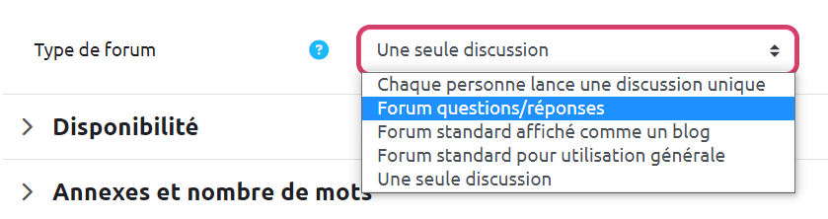

Retour aux paramètres avancés du forum
Paramètres avancés du FORUM

